بنام خدا
گزارش کار آبان ماه 97 پیش دبستان
در این ماه انجام فعالیت ها و کار با کتاب های ریاضی ,علوم,مهارت های نوشتاری و زبان آموزی را نو آموزان شروع کردند.
کتاب های ریاضی :آموزش و تمرینات مفاهیمی مانند زیر و رو , بالا و پایین , باز و بسته , راست و چپ و کوتاه و بلند همچنین بازی و سر گرمی هایی با همین مفاهیم در کلاس انجام شد .
کتاب علوم :آشنایی با بدن خود, رشد اعضای بدن و خود آگاهی نسبت به بدن خود را آموختند .همچنین آشنایی با حواس پنجگانه و انجام تمرین ها و بازی ها در کلاس به منظور تقویت حواس پنجگانه را انجام دادند .(نقاشی کشیدن با چشم بسته , چشیدن مزه های متفاوت در کلاس , بازی بگو چی با چی عوض شده و .....)
زبان آموزی :آشنایی با صدای (آ, ا, ه ) داستان گویی به صورت کوتاه از روی تصاویر کتاب و نقاشی خودشان.
مهارت نوشتاری :تمرین های صفحات اول کتاب در ماه قبل با کودکان کار شده بود, اما برای تقویت اعتماد به نفس و تخلیه انرژی منفی و تقویت ماهیچه ها و انگشتان دست تمرین هایی مثل (ساختن گردنبند با نی , پرتاب توپ از حلقه معلق ) را انجام دادند.همچنین کار با خط کش و شابلون , پر کردن نقطه چین و کامل کردن شکل و رنگ آمیزی را به منظور بالا رفتن دقت , تمرکز وتقویت مهارت دست ورزی و ماهیچه های کوچک انگشتان دست انجام داده اند.
مهارت های زندگی: ادامه آموزش ها در موضوع مهارت خودآگاهی , نوآموزان آموختند:
همه انسان ها در خیلی جهت ها از جمله شکل ظاهر از همدیگر متفاوت هستند.
همه آن ها در ویژگی ها , علایق و خواسته ها متفاوت هستند و سلیقه هر شخص با شخص دیگری تفاوت دارد.
با انجام فعالیت نوآموزان متوجه شدند که فرد با ارزش و مهمی هستند در نتیجه نگرش قدردانی و احترام به خود در آن ها شکل گرفت.
با روش های مراقبت از بدن و احترام به خود آشنا شدند.
آموزش قرآن و مفاهیم دینی:آموزش سوره کوثر ,آموزش سوره والعصر , داستان حضرت نوح (ع) وتکرار هر روز صبح دعای فرج به منظور یادگیری غیر مستقیم آن و همچنین آموزش و تکرار مفاهیمی مثل: نیکی و دوستی با والدین و دوستان ,استفاده از لغات احترام آمیز ومؤدبانه در صحبت کردن و انجام رفتارهای پسندیده ایی مثل : بخشش ,معذرت خواهی کردن و ...
قصه گویی :داستان ها با توجه به موضوع واحد کار هفته انتخاب شده مثل :ناخن گیر مهربان در واحد کار بهداشت شخصی , داستان تصویری مسواک زدن ,داستان چشم بادامی در واحد کار پاییز و زندگی حیوانات و داستان آب پاش شیطون , وقتی فیل زمین خورد.
کاردستی: ساخت کلاژ تسبیح با دایره های رنگی , رنگ آمیزی و دوخت میوه های پاییز آشنایی و کار با مقوای جاگوار ,ساخت پرچم به مناسبت اربعین , کلاژ خلاق (ساخت وسایل مختلف با اشکال هندسی),چاپ با برگ های پاییزی با گواش, که همه فعالیت ها به منظور تقویت مهارت دست ورزی و افزایش خلاقیت و تقویت حس زیبایی شناسی و ایجاد اعتماد به نفس و شادی در نوآموزان انجام شده.
بازی های مهارتی :بازی هایی که در این ماه انجام شده عبارتند از: پرتاب توپ از حلقه معلق , بگو چی با چی عوض شده , بازی با اسباب بازی ها در روز دانش آموز ,جمع کردن توپ با کیسه سوراخ و بازی ریاضی که با هدف افزایش تمرکز و دقت ,تقویت حافظه دیداری , مهارت حل مسله انجام شده است.
عکس های بازی های مهارتی:
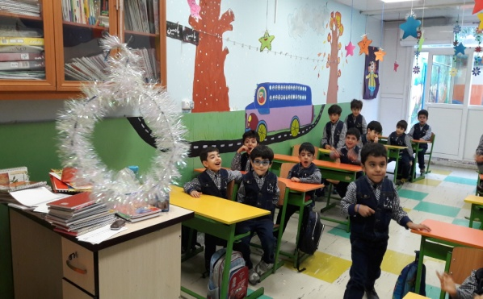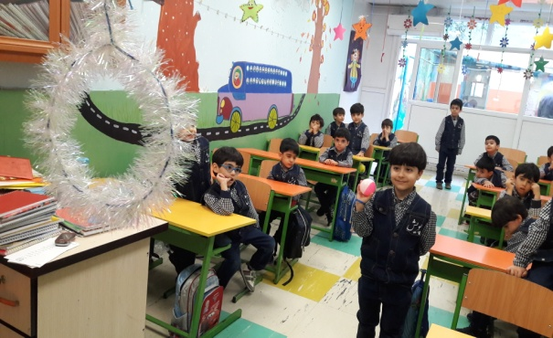
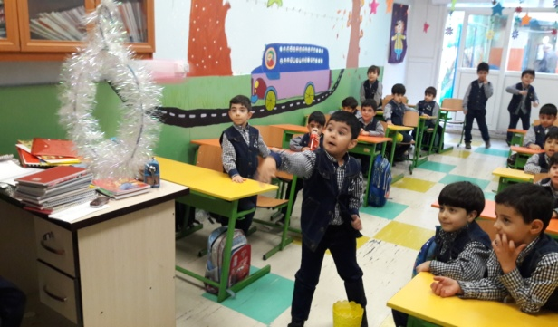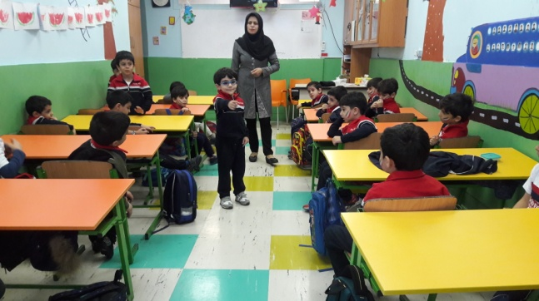
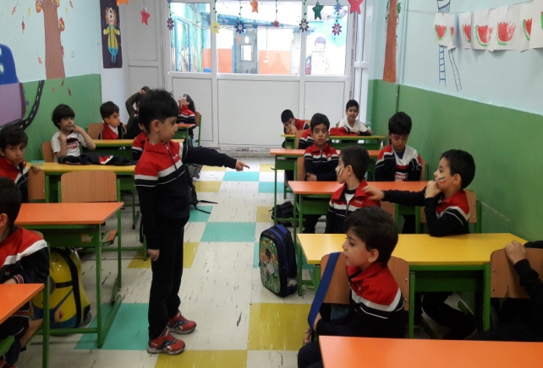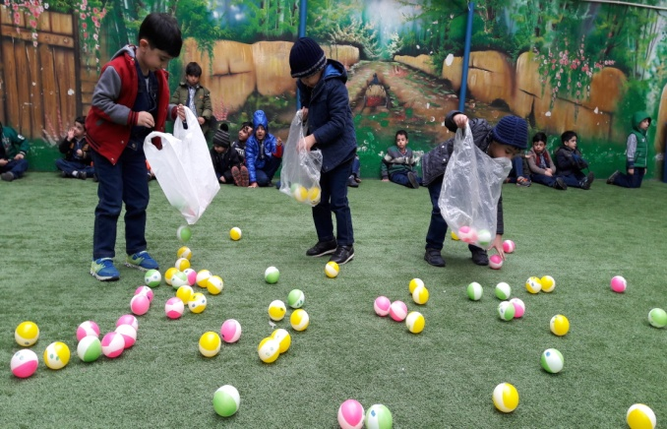
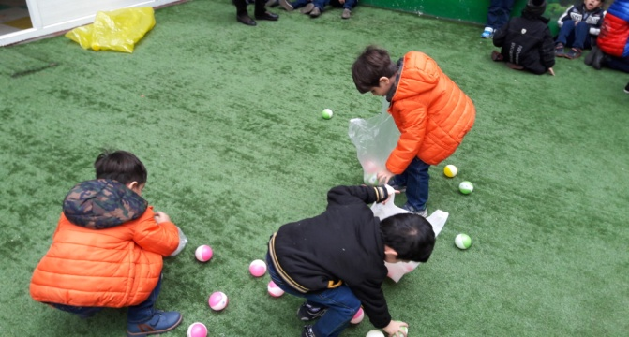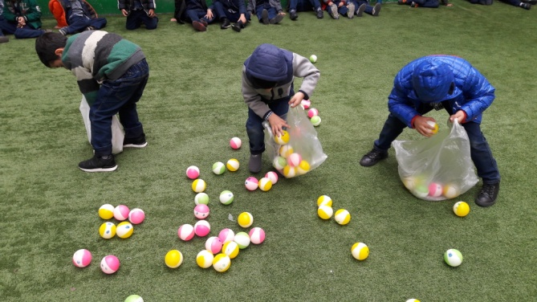
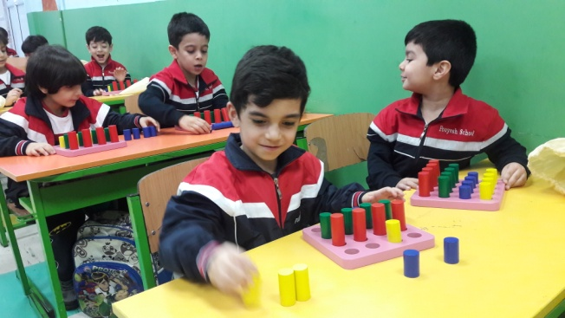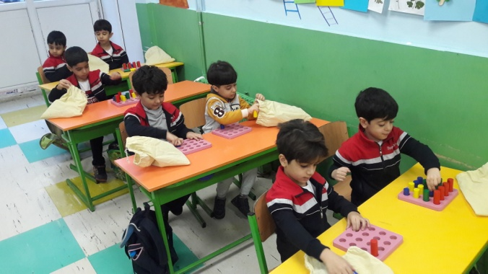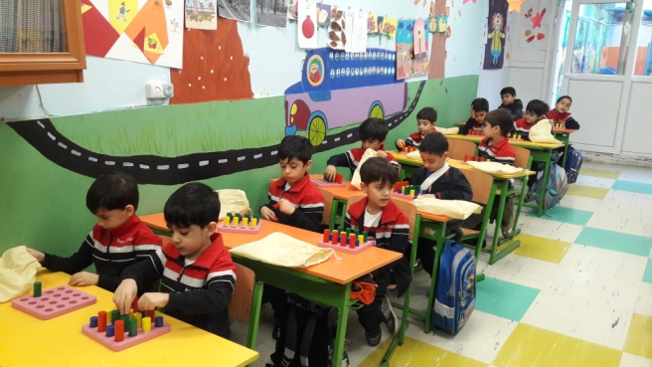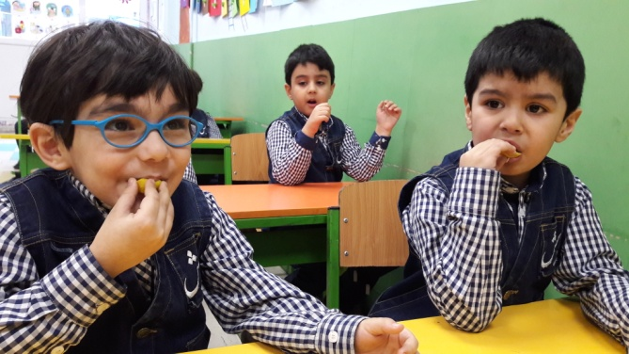

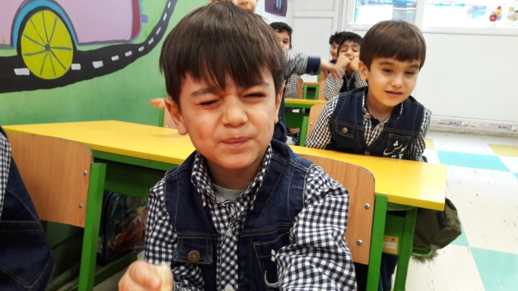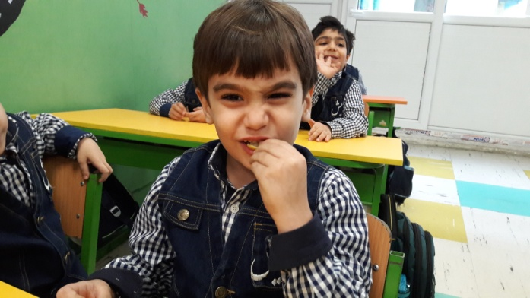
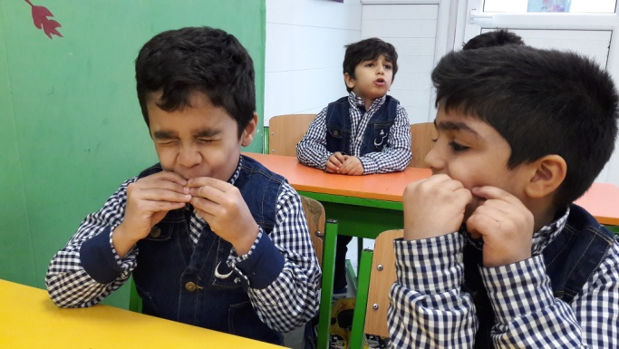
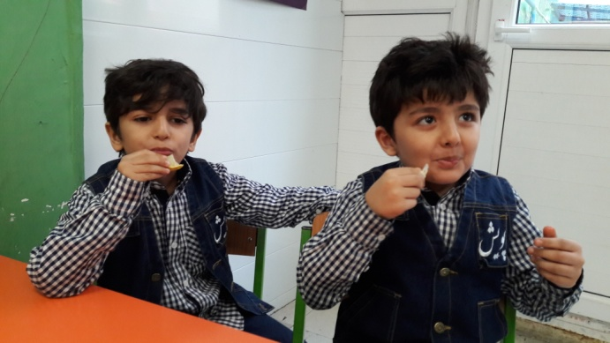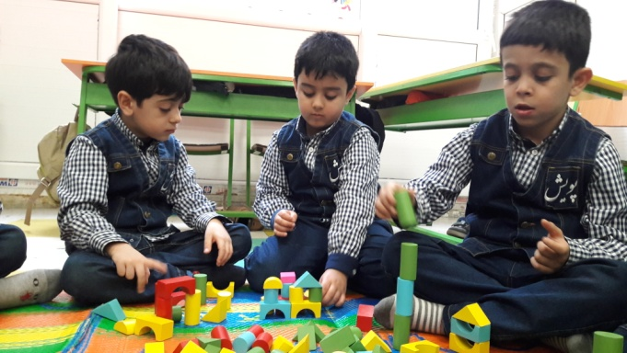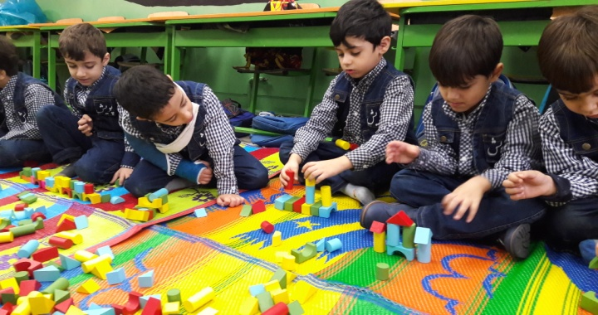
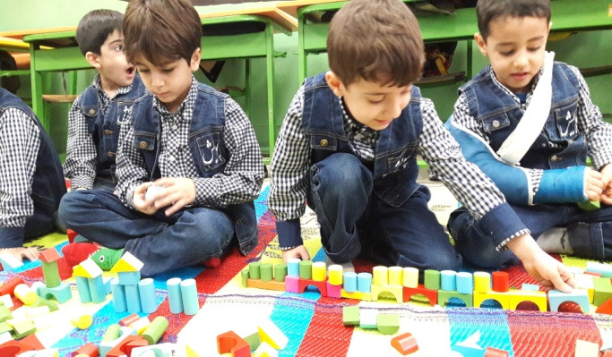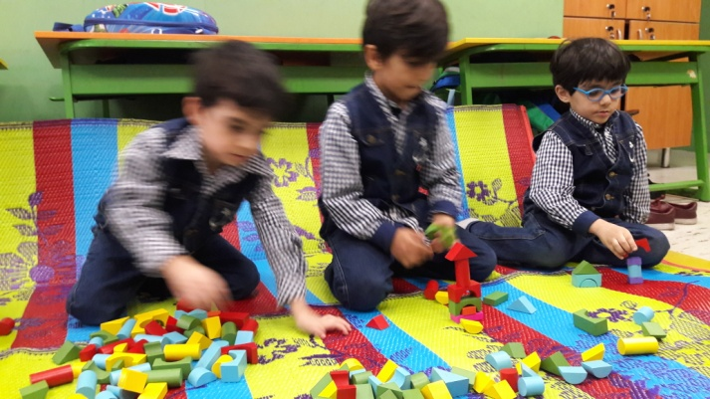
بازی های مهارتی گروهی و انفرادی در تصاویر بالا نشان داده شده است.

تصاویر کاردستی ها و مهارت های دست ورزی:
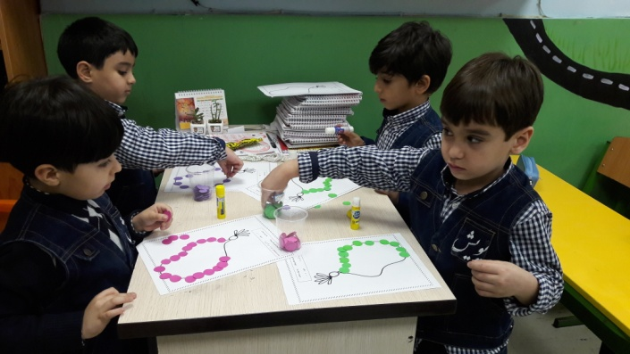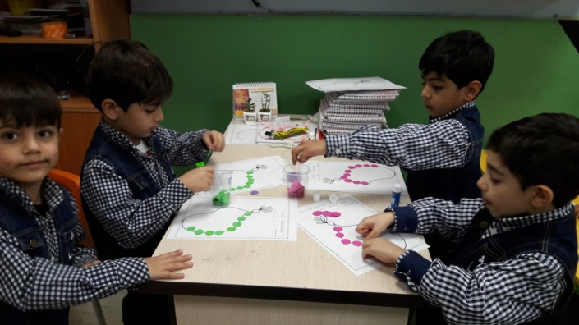
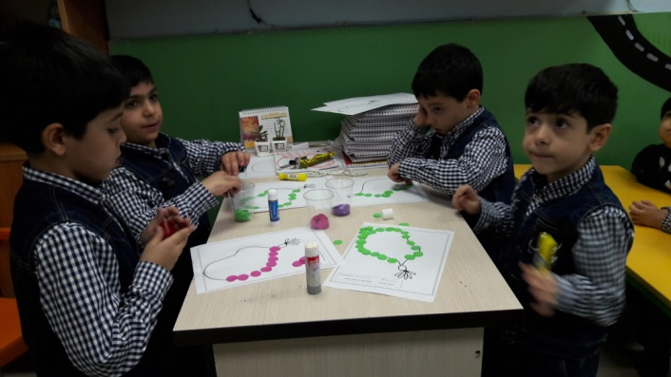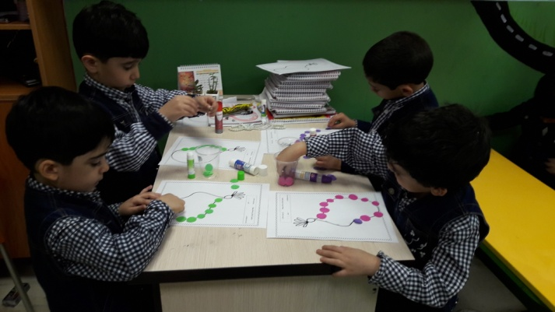
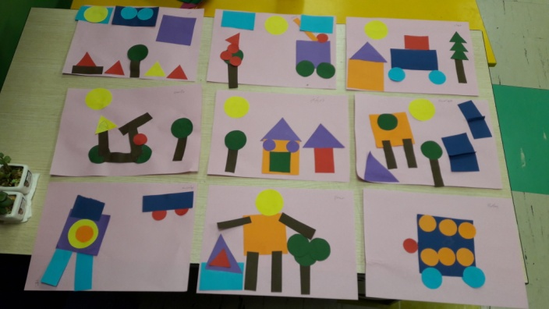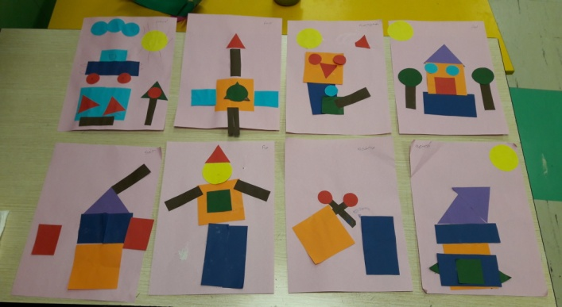
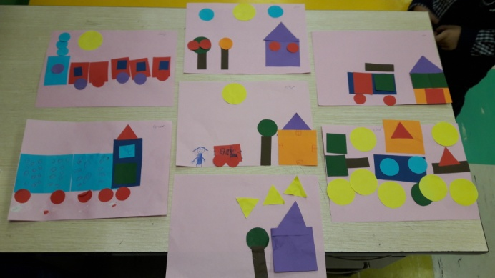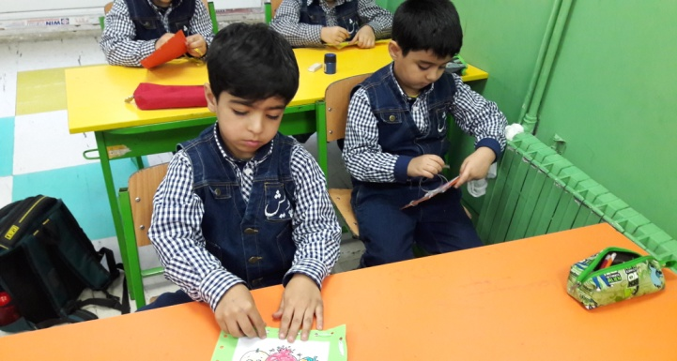

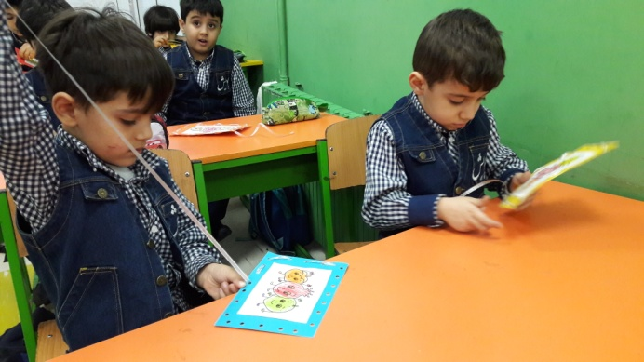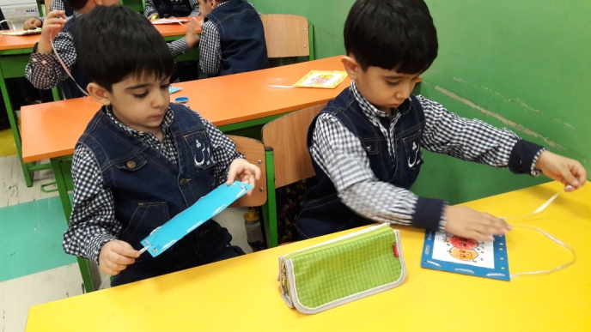
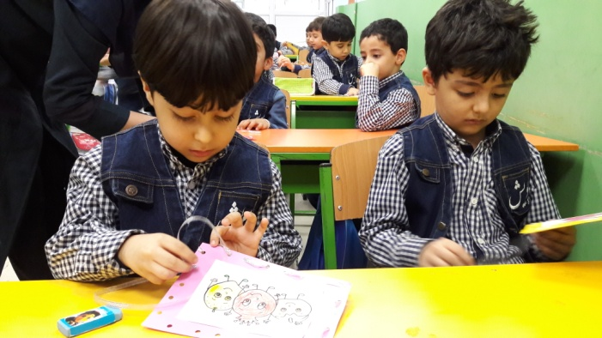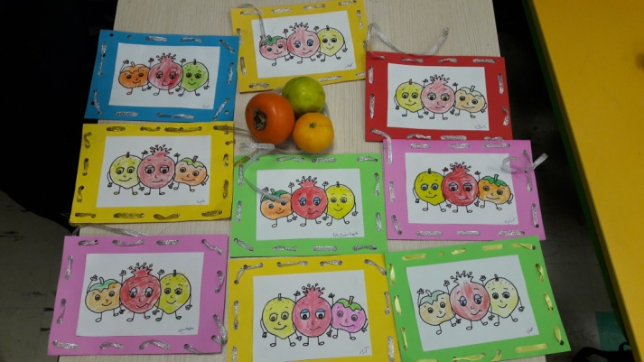
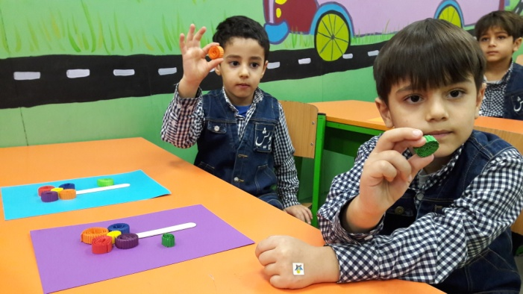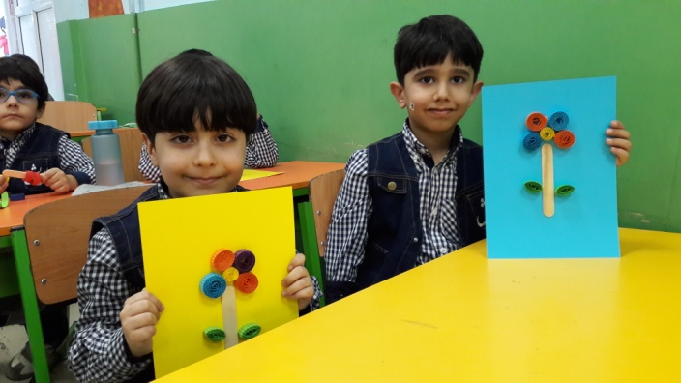
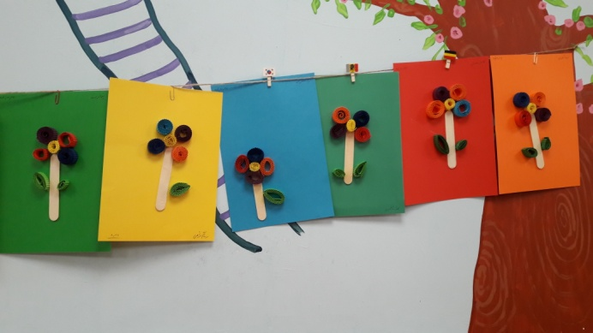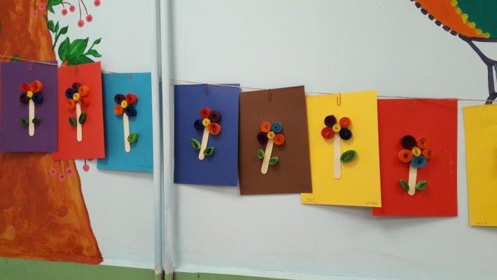
کار کلاسی مهارت دست ورزی با مقوا جاگوارتا.

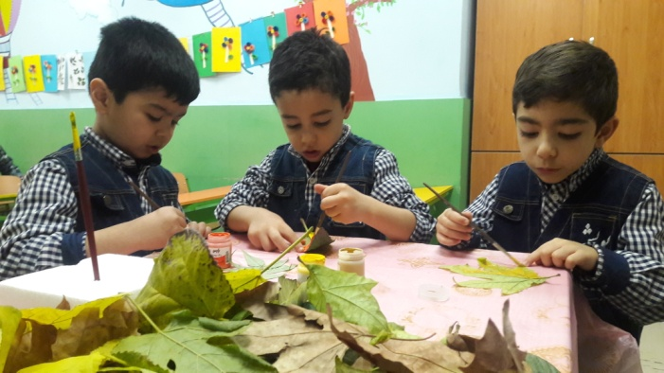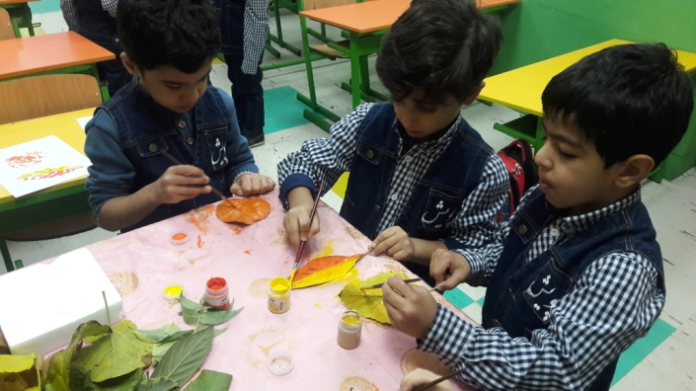
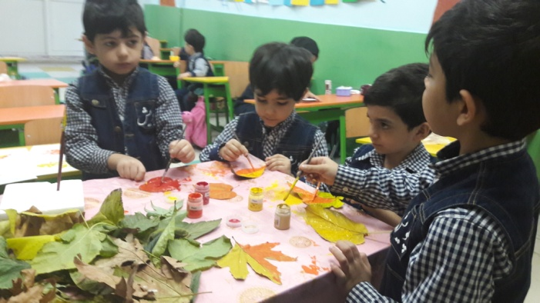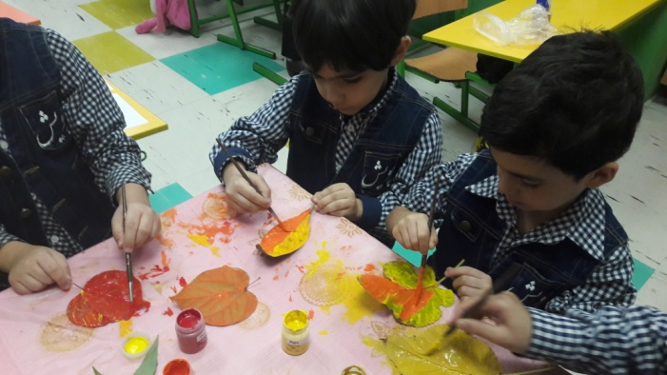
کار در کلاس با کتاب های مختلف:
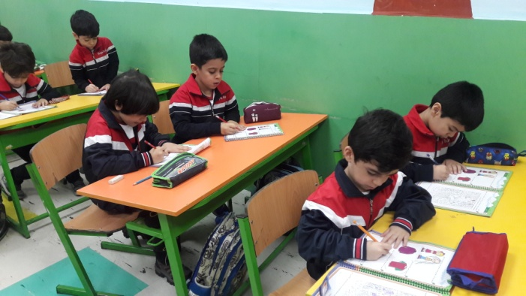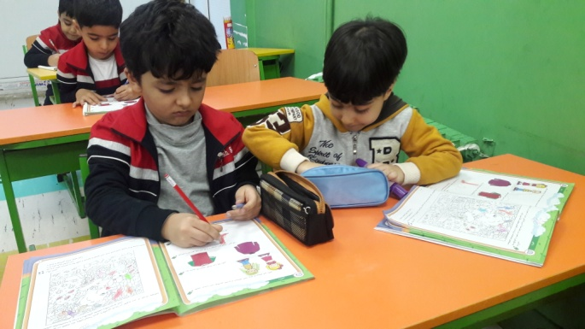
جلسه آبان ماه مربیان با حضور جناب آقای پیراینده و والدین گرامی:تمامی کارهای انجام شده در کتاب ها و کلر بوک نوآموزان را والدین ملاحضه کردند.
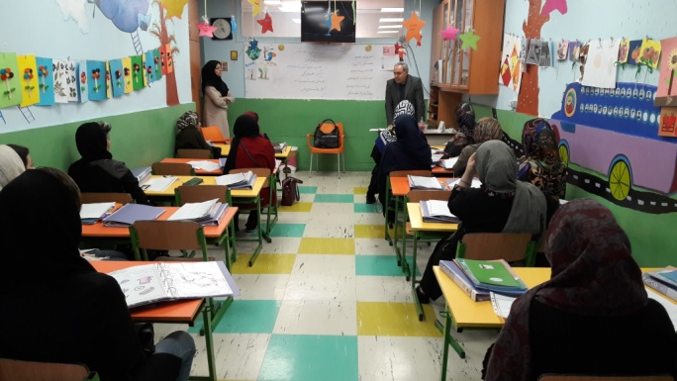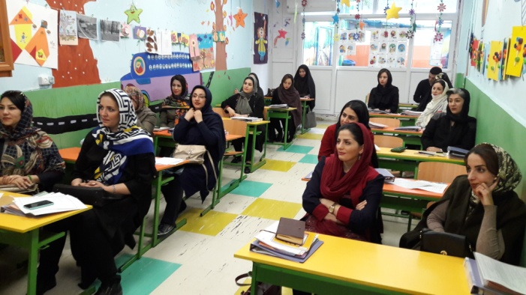
کنفرانس نوآموزان با موضوع فصل پاییز:
